吉林大学珠海学院
《高等数学AI）》
期末试卷（卷）
卷面总分：100 分 答题时间： 120 分钟
专业 年级 班级 姓名 学号
题号 | 一 | 二 | 三 | 四 | 五 | 六 | 七 | 八 | 九 | 十 | 总分
得分

一：填空题（本大题共 5 小题，每小题 3 分，共 15 分）
1．已知极限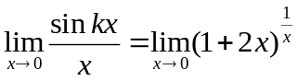，则常数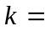 ；
2．设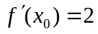，则极限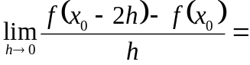 ；
3．设函数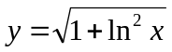，则函数的微分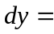 ；
4．函数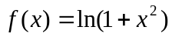在区间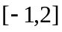上的最大值＝ ，最小值＝ ；
5．已知不定积分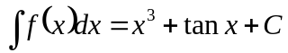，则 ．
二：单项选择题（本大题共 5 小题，每小题 3 分，共 15 分）
1．当时，与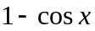等价的无穷小是( ).
(A) 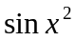 ； (B) 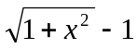 ； (C) 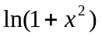； (D) 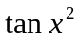．
2．已知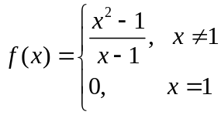，则下列说法正确的是（ ）．
(A) 在处无定义； (B) 在处连续；
(C) 为的第一类间断点； (D) 为的第二类间断点．
3．设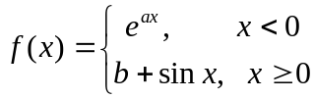，若在处可导，则（ ）．
(A) 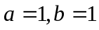； (B) 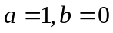； (C) 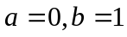； (D) 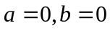．
4．设函数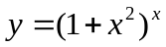，则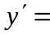（ ）．
(A) 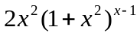； (B) 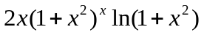；
(C)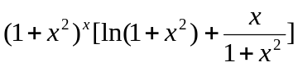； (D)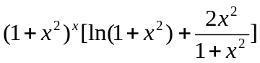．
5．若函数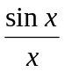为的一个原函数，则不定积分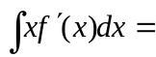（ ）．
(A) 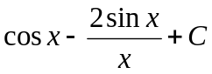； (B) 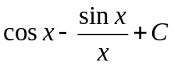；
(C) 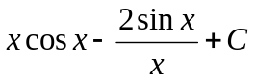； (D) 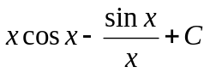．
三：解下列各题（本大题共 4 小题，每小题 6 分，共 24 分）
１．求极限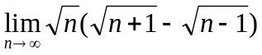．

2. 求极限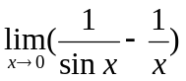.

3．设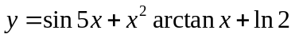，求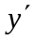.

4．求由方程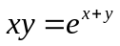所确定的隐函数的导数．

四：计算下列积分（本大题共 4 小题，每小题 6 分，共 24 分）
1. 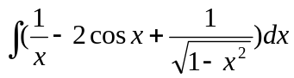.

2. 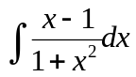.

3. 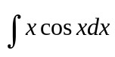.

4. 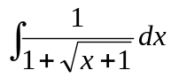．

五：应用题与证明题（本大题共 3 小题，共22 分）
1.（8分）求函数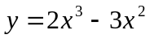的单调区间与极值及该函数曲线的凹凸区间与拐点．

2. （7分）求曲线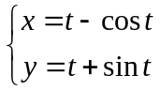在参数的对应点处的切线方程．

3. （7分）设函数在上连续，在内可导，且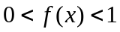，对于任何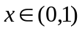都有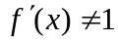，证明：方程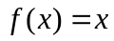在内有且仅有一个实根．

